Wtorek 15:15

2022/2023

Metody Inżynierii Systemów

PVRP

Metoda praktyczna (aplikacja)

Amadeusz Drabiniok

Korneliusz Dyszczyński

**Opis problemu**

Okresowy problem trasowania pojazdów (PVRP) wymaga obsługi zbioru klientów w horyzoncie planowania obejmującym kilka okresów. Każdy klient jest charakteryzowany przez zbiór możliwych do wykonania kombinacji wizyt i okresów (zwanych "wzorcami").

Zadanie polegało na maksymalizacji funkcji celu:



W tym celu należało wziąć pod uwagę szereg ograniczeń, danych poniższymi wzorami:

**Wykorzystane narzędzia**

Projekt został wykonany jako program w języku Python. Ponadto skorzystano z darmowej wersji biblioteki QT, umożliwiającej tworzenie interfejsów graficznych. Do wykonania obliczeń matematycznych posłużono się biblioteką Pulp, zawierającą solver. Jako środowiska programistyczne wykorzystane zostały QTCreator oraz VSCode.

**Instrukcja korzystania z aplikacji**

W celu korzystania z aplikacji należy zainstalować wszystkie wymagane komponenty, zarówno do obliczeń jak i interfejsu graficznego. Po uruchomieniu widoczny jest ekran główny aplikacji (Rysunek 1). Jest to główny ekran aplikacji, służy do wyświetlania wyników i to za jego pomocą użytkownik ma możliwość przejścia do ustawień programu i algorytmu. Ekran zawiera pole tekstowe „*Ilość dni*”, które pozwala na wprowadzenie ilości dni, jaka będzie brana pod uwagę w trakcie szukania rozwiązania. Dalej wyświetlana jest liczba klientów oraz czas działania programu. Za pomocą przycisków „*Start”* i „*Stop”* użytkownik ma możliwość rozpoczęcia i zakończenia działania programu. Przycisk „*nextDay*” pozwala na przełączanie pomiędzy kolejnymi dniami zdefiniowanymi w polu powyżej. Dodatkowo, dwa przyciski na dole ekranu pozwalają na wczytywanie i zapisywanie danych klientów do pliku z rozszerzeniem .csv, by w wygodny sposób można było z nich korzystać.

Rysunek Ekran główny aplikacji.

Przycisk „*AddClient*” pozwala na dodawanie klientów do programu. Po jego kliknięciu zostaje wywołany ekran klientów (Rysunek 2), który pozwala na przypisanie parametrów dodawanym klientom.

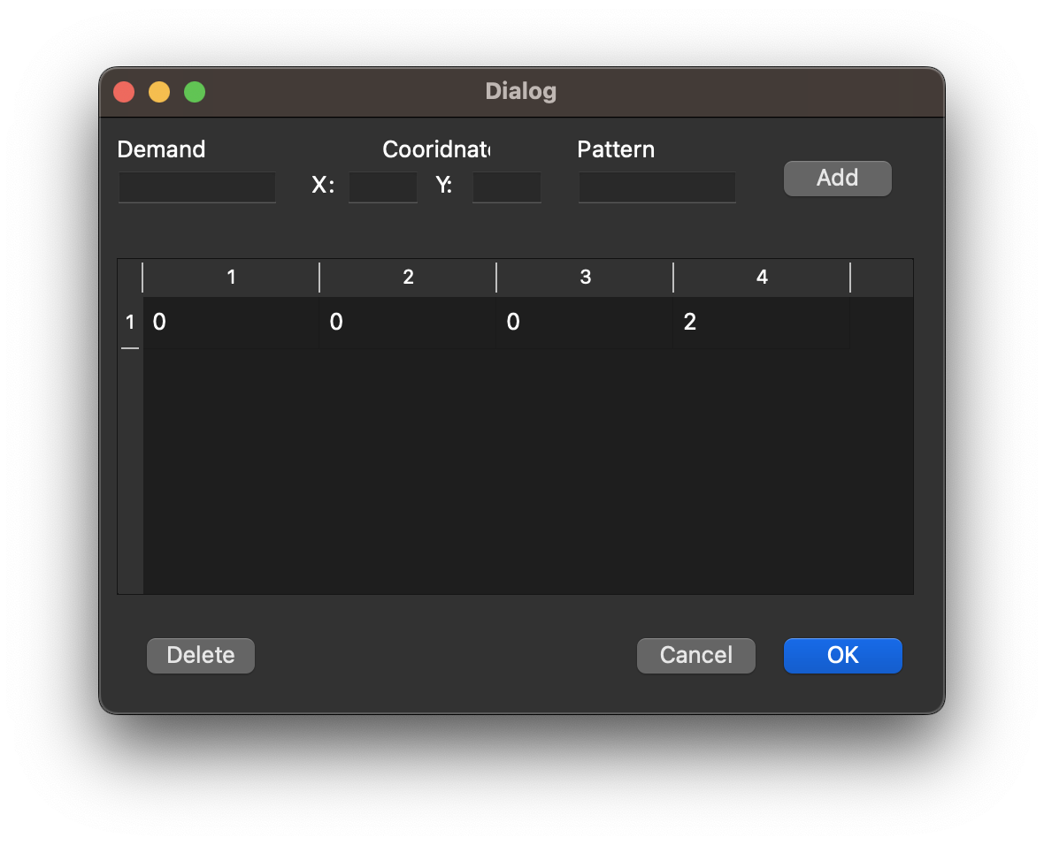

Rysunek Ekran dodawania klientów

Pole „*Demand*” pozwala na dodanie zapotrzebowania danego klienta, które będzie rozpatrywane w trakcie obliczeń. Pola „X” oraz „Y” dają możliwość wpisania koordynatów, umieszczających klienta na siatce kartograficznej. Pole „*Pattern*” powinno zawierać wzorzec do którego przypisany jest dany klient. Przycisk „*Delete*” pozwala usuwać dodanych klientów, zaś przycisk „*OK*” służy do potwierdzenia wprowadzonych zmian i przejścia do okna głównego. Po kliknięciu w przycisk „*Settings*” (Rysunek 1), użytkownikowi pokazywane jest okno ustawień (Rysunek 3).

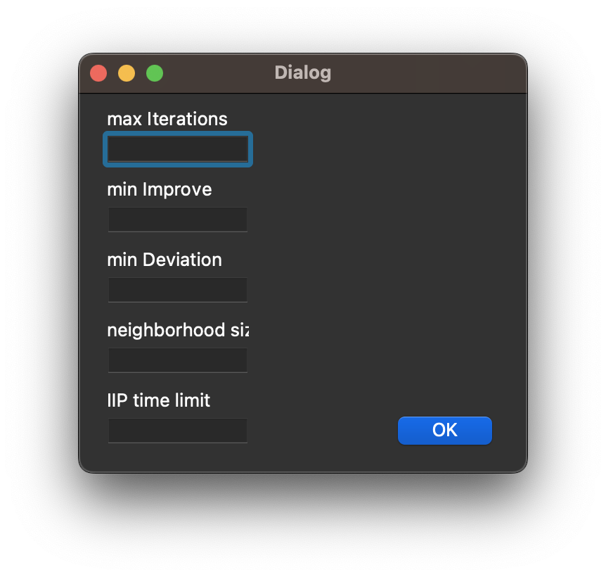

Rysunek Ekran ustawień aplikacji

Na tym ekranie użytkownik ma możliwość wpisania parametrów takich jak: maksymalna liczba iteracji, minimalna poprawa rozwiązania, maksymalne odchylenie oraz limit czasu. Wszystkie te parametry wykorzystywane są do określenia kryteriów stopu algorytmu. Ponadto użytkownik ma także możliwość wpisania rozmiaru sąsiedztwa, który wykorzystywany jest przy poprawie wyników algorytmu IIP.